Beitrittserklärung  zum Förderkreis der Kölner Freiwilligen Agentur e.V. | 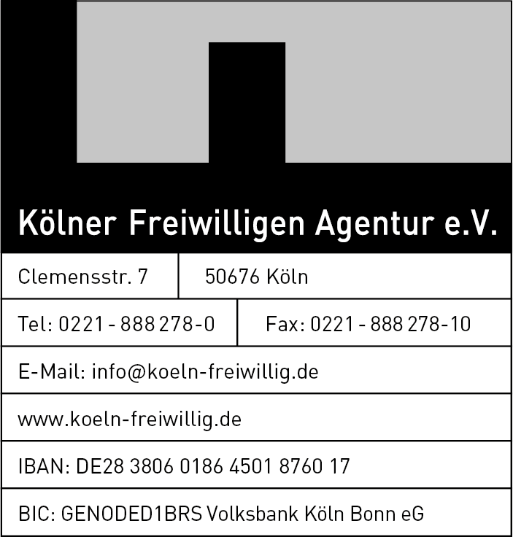

Hiermit trete ich dem Förderkreis der Kölner Freiwilligen Agentur bei. Ich erkläre mich bereit, bis auf Widerruf eine monatliche Spende in Höhe von

- 10 € pro Monat
- 20 € pro Monat
- ___________(anderer Betrag)

zu entrichten. Die Spende ist steuerlich absetzbar.

Vorname Name _________________________________________

Straße, PLZ, Wohnort _________________________________________

Telefon _________________________________________

Email _________________________________________

Mit der Veröffentlichung meines Namens bin ich (bitte ankreuzen)
- einverstanden
- nicht einverstanden
- nur nach Rücksprache einverstanden

Datum, Ort, Unterschrift

Bitte kreuzen Sie die Zahlungsart an:

 Ich richte einen Dauerauftrag ein und überweise die Spende auf das Konto der
Kölner Freiwilligen Agentur
bei der Volksbank KölnBonn eG, BIC GENODED1BRS
IBAN: DE28 3806 0186 4501 8760 17

 Ich berechtige die Kölner Freiwilligen Agentur widerruflich als Spende von meinem Konto mittels Lastschrift einzuziehen:

Name Kontoinhaber/-in ____________________________________

IBAN ____________________________________

Kreditinstitut/BIC ____________________________________

Datum ,Unterschrift der Kontoinhaber/-in___________________________

Wenn mein Konto die erforderliche Deckung nicht aufweist, besteht seitens des kontoführenden Kreditinstituts keine Verpflichtung zur Einlösung.

